**ДНЕВНИК**

**Learning Management Services**

Website: http://LMS.everettsd.org

Email: LMS@everettsd.org

Дневник позволяет опекунам учащихся средней и старшей школы посмотреть в он-лайн оценки, задания и посещаемость учащегося, а также подписаться на рассылку табелей по электронной почте.

1. Чтобы войти в дневник, перейдите на страничку государственных школ Эверетта: [www.everettsd.org](http://www.everettsd.org/) и нажмите значок Grades & More.

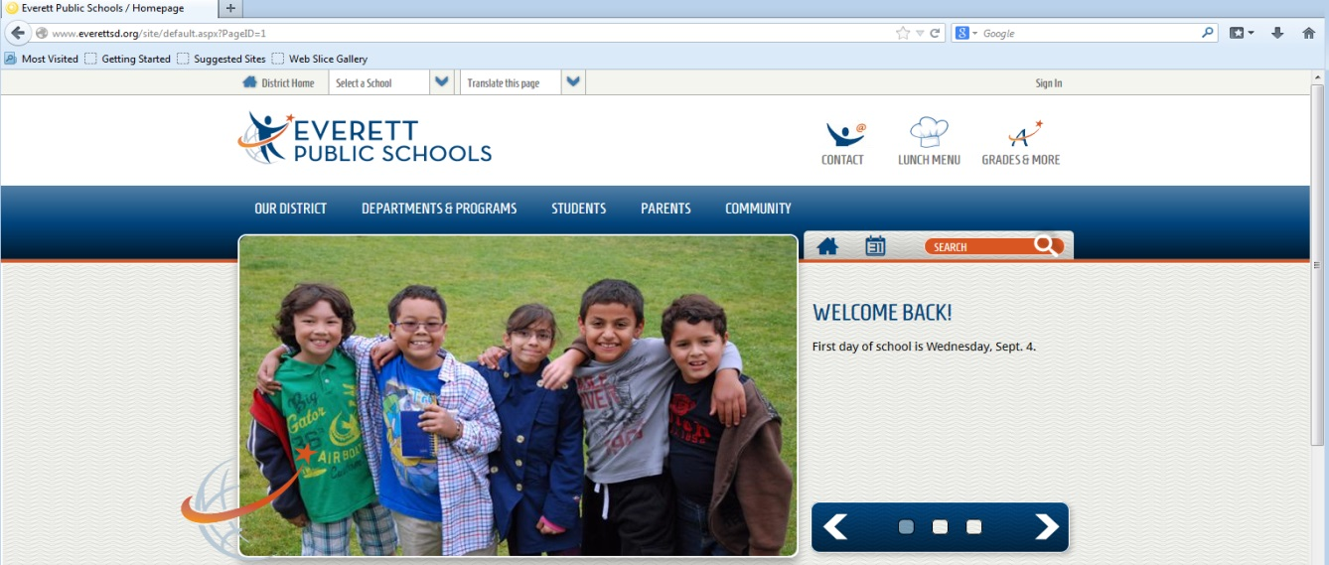

Или, чтобы перейти на страницу Grades & More, введите в адресную строку браузера: http://LMS.everettsd.org.

1. Чтобы войти в дневник и посмотреть текущие оценки и посещаемость, нажмите на значок табеля.

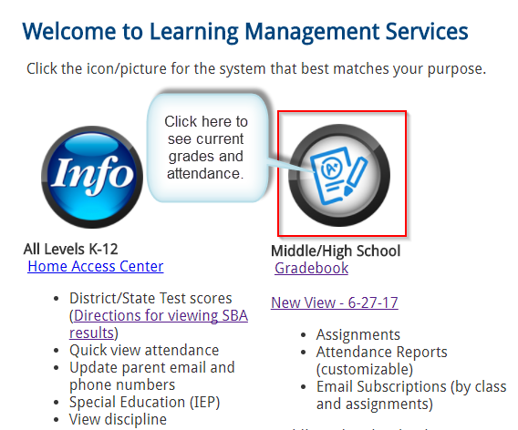

1. Войдите в систему используя учетную запись опекуна. Стандартное имя пользователя: J.Doe для John Doe. Нужна регистрация? Отправьте электронное сообщение lms@everettsd.org с указанием имени учащегося, названия школы, которую он посещает, ИН учащегося и Ваше родственное отношение. Укажите в письме имена всех ваших детей, в настоящее время посещающих государственные школы Эверетта, чтобы мы могли закрепить их за вашей учетной записью.

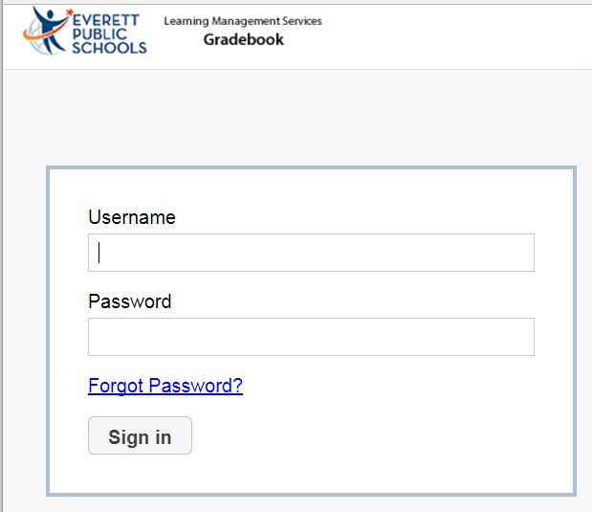

1. 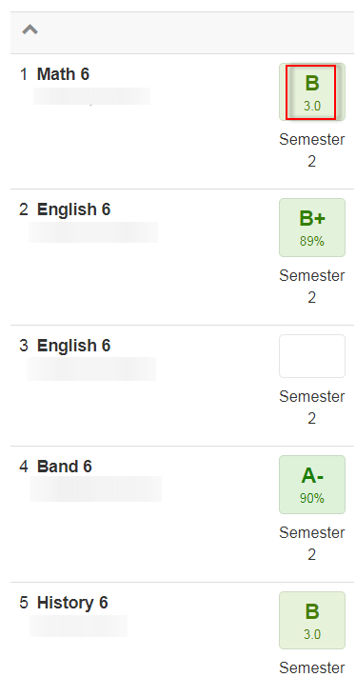Войдя в систему нажмите “**Grades”** в левом меню.

В представлении **Grades** выберите предмет, чтобы увидеть классную работу, домашние задания, контрольные работы и пр.

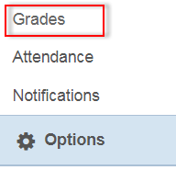

Нажмите, чтобы увидеть информацию об оценке

На странице заданий по предмету приведена общая оценка, категории, баллы, полученные за выполнение каждого задания. В правом верхнем углу приведена текущая оценка. Если учитель использует взвешенные категории, в разделе “Categories” юудет приведена круговая диаграмма, представляющая вес категории.

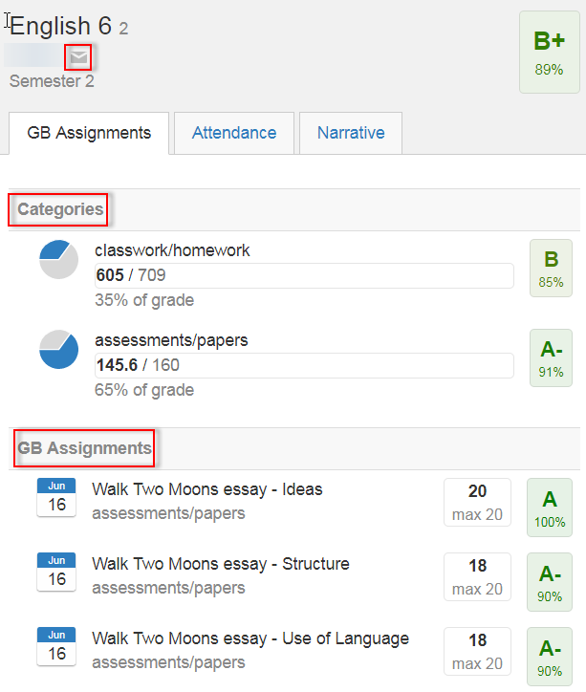

Overall grade for the grading term.

Assignment details for the class.

Category details for the class.

Click on the envelope icon to email the teacher.

1. При выборе «**Attendance**» в левом меню будет отображена информация о посещаемости.

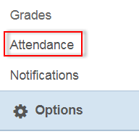

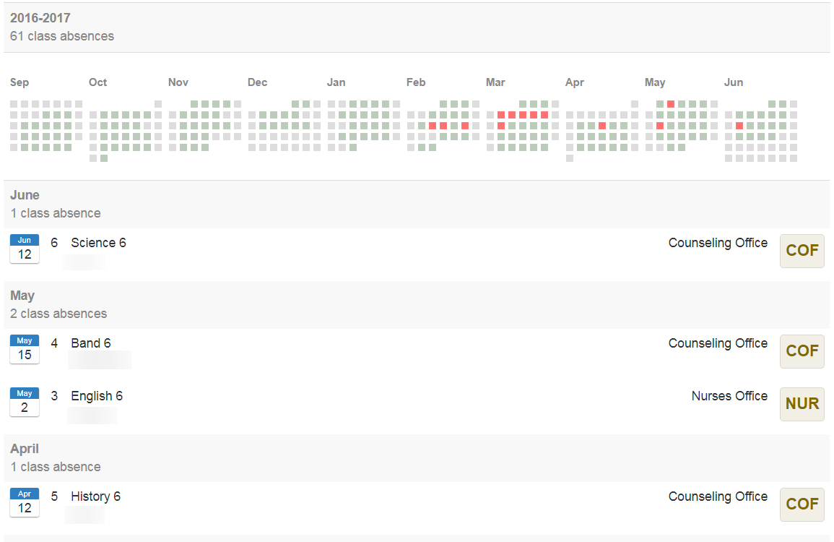

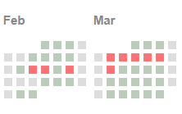

Red box means an attendance code was entered.

1. Выбор **“Notifications”** в меню слева позволит опекуну подписаться на оповещения, которые будут доставляться сразу в почтовый ящик. ***Не забудьте обновлять подписку на электронные уведомления каждый семестр.***

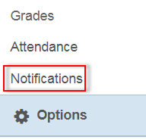

Укажите день недели, в который вы хотите автоматически получать уведомления об успеваемости по предмету. Нажмите кнопку “Save”, чтобы сохранить изменения.

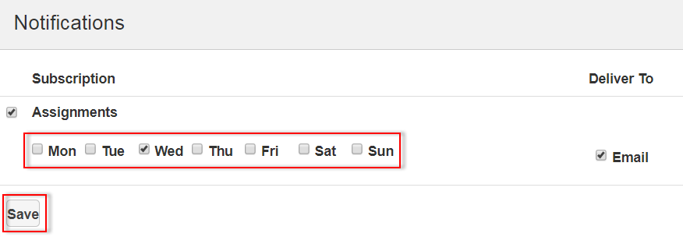

This email is pre-set to the email registered with the school.

Be sure to check this to get assignment notifications.

Установите для каждого предмета условие, при котором вы хотите получить уведомление об определенной оценке. Например: если вы хотите знать, что поставлена оценка C-, пометьте математику, и выберите C- из выпадающего меню.

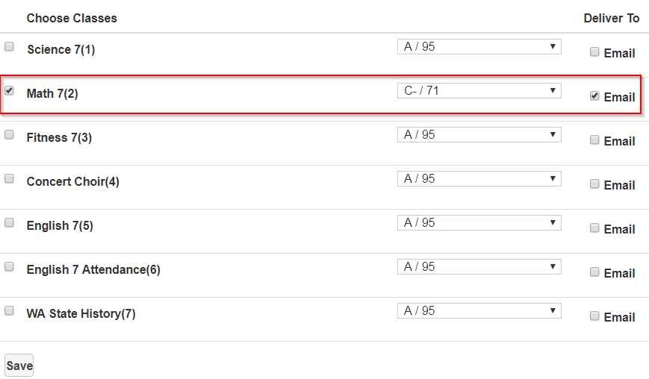

**ЦЕНТР ДОСТУПА К САЙТУ “INFO”**

**Learning Management Services**

Website: http://LMS.everettsd.org

Email: LMS@everettsd.org

Центр доступа (HAC) позволяет всем учащимся 0-12 классов и их родителям посмотреть информацию о посещаемости за месяц, табель оценок, информацию о поведении, план ИПО, а также внести изменения в информацию о своем номере телефона и адресе электронной поты.

1. Чтобы войти в систему HAC, зайдите на сайт государственных школ Эверетта: [www.everettsd.org](http://www.everettsd.org/) и нажмите значок Grades & More.
2. Нажмите на значок “Info”, чтобы войти в HAC и посмотреть табель, оценки за тесты, посещаемость и прочие данные.

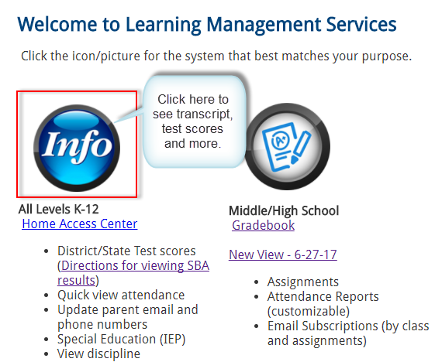

На вкладке Home приведены полезные ссылки о школе.

На вкладке Attendance приведена информация о посещаемости.

На вкладке Grades приведено приложение с оценками по предметам старшей школы, результаты тестов и иные данные.

На вкладке Student Support приведена информация о поведении и ИПО.

На вкладке Registration приведены основные личные данные учащегося и контактная информация. Здесь вы можете изменить свой номер телефона и адрес электронной почты.

